**7,62 мм Пулемёт Калашникова ПК**

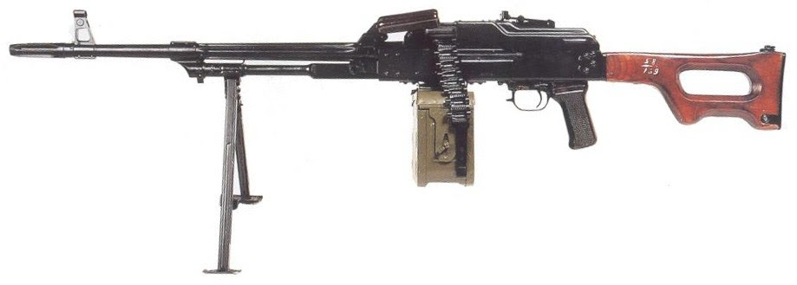

*Рисунок 1 – ПК*

ПК – советский пулемёт, разработанный М.Т. Калашниковым, В.В. Крупиным, В.Н. Пушиным, А.Д. Крякушиным в качестве единого пулемёта для Вооружённых Сил СССР. Пулемёт является мощным автоматическим оружием и предназначен для уничтожения живой силы и огневых средств противника. ПК был принят на вооружение СССР в 1961 году и имеет различные модификации: станковый ПК (ПКС), бронетранспортёрный ПК (ПКБ), танковый ПК (ПКТ). Пулеметы ПК и ПКС также предназначены для поражения воздушных целей. ПКБ имеет специальную установку, позволяющую ставить пулемёт на бронетранспортёры. ПКТ же часто используется как спаренное оружие с основным оружием бронетехники, например, БМП-2 или танка Т-72Б.

|  |  |
| --- | --- |
| ТТХ | |
| Патрон | 7,52х54 |
| Ёмкость короба | 100 / 200 /250 патрон |
| Темп стрельбы ПК, ПКС, ПКБ | 650 выст/мин |
| Темп стрельбы ПКТ | 700 – 800 выст/мин |
| Боевая скорострельность | 250 выстр/мин |
| Начальная скорость пули ПК / ПКТ | 825 / 855 м/с |
| Прицельная дальность ПК, ПКС, ПКБ | 1500 м |
| Прицельная дальность ПКТ | 2000 м |
| Действенный огонь | До 1000 м |
| Масса ПК | 9.0 кг |
| Масса ПКС со станком 6Т2 | 16,5 кг |
| Масса ПКТ | 10,5 кг |
| Масса короба на 100 / 200 / 250 патрон | 3,9 / 8 / 9,4 кг |
| Длина ПК / ПКТ | 1173 / 1098 мм |
| Тип автоматики | отвод пороховых газов, поворотный затвор |